(1) 圈出正確的字碼。 (分體字取第三個碼)
九方輸入法工作紙()
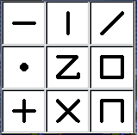 | 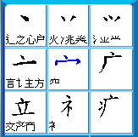
(2) 寫出九方字特徵的對應數字。
立 | 六 | 卒 | 察 | 廂
4 1 0
(1) 圈出正確的字碼。 (分體字取第三個碼)
九方輸入法工作紙()
(2) 寫出九方字特徵的對應數字。
磨 | 疹 | 疫 | 房 | 弟

